**20241103得生活各群师答疑**

整理：Sandy

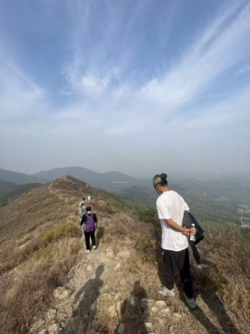

**师：看看老师的背顺不顺，背顺顺所有。背为太阳，一身之表，能量伞盖，至关重要。**

欢喜：老师能不能帮忙瞥一眼，我家大门中间出门正对着对面的屋檐。

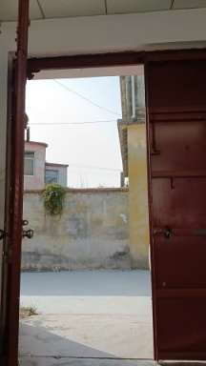

**师：没事。**

悟: 老师孩子经常涨肚子，这是刚刚做的检查。

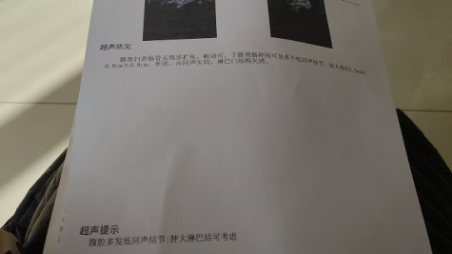

**师：喝奇壮壮。**

阳光: 老师，我腿国窝的位置有个包是啥原因呢？

**师：腰堵了。**

晴：老师，孩子脾胃不好，鼻梁一直发青，我买了奇壮壮，6岁半的孩子，请问一天喝几袋？

**师：一袋。**

晴：老师需要早晚分开喝吗？晚上喝还是早晨喝好一点。

**师：不用，随便喝。**

宴迪: 老师，早上去学校前空腹也可以喝吗？

**师：可以，没问题。**

健康富足: 今天又囤货了，感觉挺好的。老师，每天喝一包能长期喝吗？我们喝完一盒了。

**师：必须好。对，每天一包，长期喝，保准对孩子好。一天一包，强壮中国人。**

晴：我知道壮壮可以调脾胃，不知道鼻梁青会不会改善？

清莲: 我儿子吃壮壮快2年了，鼻梁的青几乎看不出来了，今年上半年身高蹿了十几厘米。